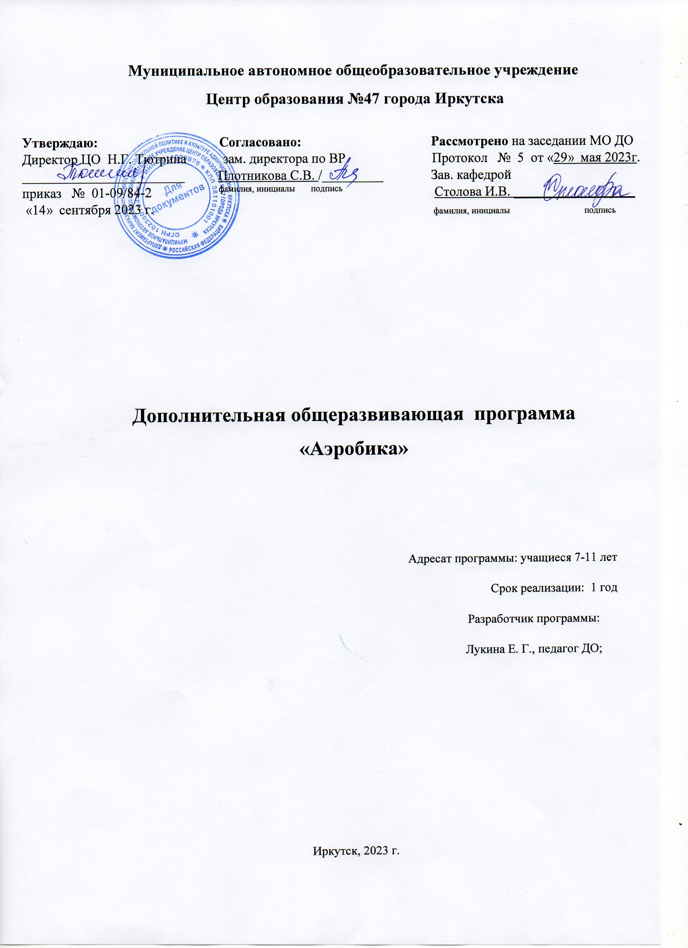
- ПОЯСНИТЕЛЬНАЯ ЗАПИСКА
Программа составлена в соответствии с требованиями Федерального закона от 29.12.2012 N 273-ФЗ "Об образовании в Российской Федерации" (с изм. и доп., вступ. в силу с 01.09.2023). «Порядка организации и осуществления образовательной деятельности по дополнительным общеобразовательным программам», осуществляющим функции по выработке и реализации государственной политики и нормативно-правовому регулированию в сфере общего и дополнительного образования.
С нормами постановление главного государственного санитарного врача РФ от 28 сентября 2020 г. N 28 об утверждении санитарных правил сп 2.4.3648-20 "Санитарно-эпидемиологические требования к организациям воспитания и обучения, отдыха и оздоровления детей и молодежи». Программа составлена согласно санитарно-эпидемиологическим требованиям к устройству, содержанию и организации режима работы образовательных организациях с дополнительным образованиям детей.
Порядок организации и осуществления образовательной деятельности по дополнительным общеобразовательным программам является обязательным для реализующих дополнительные общеобразовательные программы организаций, осуществляющих образовательную деятельность, а также индивидуальных предпринимателей. Приказ Министерства просвещения Российской Федерации от 27.07.2022 № 629 "Об утверждении Порядка организации и осуществления образовательной деятельности по дополнительным общеобразовательным программам" (Зарегистрирован 26.09.2022 № 70226).
Педагогическая деятельность в дополнительном образовании детей и взрослых, ы Центре Образования №47 Г. Иркутска, согласно приказу Министерства труда и социальной защиты Российской Федерации от 22.09.2021 № 652н "Об утверждении профессионального стандарта "Педагог дополнительного образования детей и взрослых". Вступает в силу: 01.09.2022. Основывается на организации деятельности обучающихся по усвоению знаний, формированию умений и компетенций; создание педагогических условий для формирования и развития творческих способностей, удовлетворения потребностей в интеллектуальном, нравственном и физическом совершенствовании, укреплении здоровья, организации свободного времени, профессиональной ориентации; обеспечение достижения обучающимися результатов освоения дополнительных общеобразовательных программ.
Общеразвивающая программа “Аэробика ” имеет физкультурно-спортивную (оздоровительную) направленность т.е. предполагает гармоничное физическое развитие. Для повышения оздоровительной эффективности физического воспитания детей младшего школьного возраста предпочтение следует отдавать физическим упражнениям, оказывающим разностороннее воздействие на организм и дающим выраженный тренирующий эффект, который обеспечивает оздоровительное воздействие.
Отличительные особенности программы.
При разработке программы занятий аэробикой для детей 7–11 лет мы исходили из следующих теоретических предпосылок:
1. Физические упражнения подбираются с учетом анатомо-физиологических и психолого-педагогических особенностей школьников.
2. Учитывается принцип преемственности.
3. Данная же программа предусматривает комплексное сочетание направлений аэробики и последовательность обучения двигательным умениям и навыкам, а также предусматривается развитие навыков общения.
4. Практика свидетельствует, что большое значение при работе с детьми школьного возраста имеет музыка. Голосовое и двигательное самовыражение под музыку можно рассматривать как важнейшее средство развития эмоционально-телесного опыта ребенка и его личности в целом. Музыка тесно связана с моторно-мышечными ощущениями, и этим она особенно близка к игре.
5. Занятия аэробикой влияет на развитие креативного мышления ребенка.
Отличительная особенность предлагаемой программы заключается и в том, что, помимо предметного содержания, все программы, обеспечивающие познавательную деятельность младших школьников, ориентированы на развитие не только предметных, но и общеучебных умений.

Условия набора: в учебные группы зачисляются учащиеся общеобразовательного учреждения, желающие заниматься аэробикой (и имеющие разрешение врача для занятий). Набор производится до 10 сентября текущего года. Возможен добор отдельных обучающихся при наличии свободных мест.
Цель программы: формирования у обучающихся обще-учебных умений и навыков, способствующих раскрытию и развитию природных задатков, творческого потенциала в процессе обучения аэробикой.
Задачи:
Обучающие
1. Совершенствование жизненно важных навыков и умений посредством обучения физическим упражнениям.
2. Укрепление здоровья школьников посредством занятий аэробикой.
3. Обучение простейшим способам контроля за физической нагрузкой.
Развивающие
1. Умение активно включаться в активную деятельность.
2. Умение организовывать собственную деятельность.
Воспитательные
1. Формирование нравственно-этических норм поведения и правил межличностного общения во время занятий аэробикой и выполнения совместных учебных заданий.
2. Стремление к формированию культуры здоровья, соблюдению правил здорового образа жизни;

Срок освоения и реализации программы: программа рассчитана на 72 часа в год (2 часа в неделю, 36 учебных недель).
Форма обучения: очная
Режим занятий: 1ч занятия в неделю по 30 минут. 2ч занятия в неделю по 40 минут каждое с перерывом между занятиями 10 минут.
Форма организации обучения: групповая

Формы проведения занятий: тренировочные.

Планируемые результаты:

В соответствии с поставленными целями и задачами рабочей программы, после освоения обучающимися содержания программы, ожидаются следующие результаты:

По окончании изучения программы «аэробика»
учащиеся научатся:
- жизненно важным навыкам и умениям.
- простейшим способам контроля за физической нагрузкой,
- активно включаться в активную деятельность,
- нравственно-этическим нормам поведения и правилам межличностного общения во время занятий аэробикой и выполнения совместных учебных заданий.
получат возможность:
- укрепить здоровье посредством занятий аэробикой,
- организовывать собственную деятельность,
- формировать культуру здоровья, соблюдать правила здорового образа жизни;

Формы подведения итогов реализации образовательной программы: промежуточная аттестация в форме: сдачи контрольных нормативов, тестов, оценочная диагностика.
В течение года учащиеся принимают участие в праздничных программах, что также позволяет отследить результативность реализации программы.

- ОРГАНИЗАЦИОННО - ПЕДАГОГИЧЕСКИЕ УСЛОВИЯ

Педагогические кадры: реализовывать дополнительную общеразвивающую программу может педагог, имеющий высшие образование или среднее профессиональное образование. В рамках подготовки по направлению «Аэробика и фитнес гимнастика» В рамках иного направления подготовки высшего образования и специальностей среднего профессионального образования при условии его соответствия дополнительным общеразвивающим программам, реализуемым организацией, осуществляющей образовательную деятельность, в области физической культуры и спорта и получение при необходимости после трудоустройства дополнительного профессионального образования по направлению подготовки «аэробика фитнес гимнастика».

Материально-техническое обеспечение:
- Скакалки,
- малые и средние мячи,
- гимнастические веревки,
- степы,
- гимнастические коврики,
- колонки.
Учебно-методическое и информационное обеспечение программы:
- демонстрацию видеоматериала,
- разработка азбуки шагов.

- УЧЕБНЫЙ ПЛАН
№ П/п. | Наименование раздела/темы | Количество часов |  |  | Форма промежуточной аттестации
№ П/п. | Наименование раздела/темы | Всего | Теория | Практика | Форма промежуточной аттестации
1. | Вводное занятие. Правила безопасности на занятиях. | 1 | 1 | -
Ι. | «Основы знаний».
2. | Истрия возникновения аэробики | 1 | 1 | -
3. | программа «Классики»; | 9 | 1 | 8
4. | Степ-аэробика | 10 | 2 | 8
5. | гимнастика и акробатика; | 10 | 2 | 8
6. | аэробика с мячами; | 10 | 2 | 8
7. | аэробика со скакалкой; | 10 | 2 | 8
8. | элементы йоги. | 10 | 2 | 8
 |  | 72 | 13 | 59 | Контрольный урок (сдача нормативов)

- СОДЕРЖАНИЕ ПРОГРАММЫ

Тема 1. Введение в общеразвивающую программу. Цели и задачи курса. Проводится лекция по технике безопасности детей на занятиях по аэробике. Правила поведения в спртивном зале, форме одежды и прически.
Раздел 1. «Основы знаний».
Тема 2. Программный курс начинается с изучения истории возникновения аэробики. Познавательный рассказ обучающимся об истоках и становлении аэробики во всем мире. Краткий рассказ о различных направлениях аэробики и почему важно развивать аэробику. Теоретический рассказ сопровождается наглядным материалом.
Тема 3. Программа «Классики»
В данной программе используются гимнастические веревки для изучения простых и альтернативных шагов классической аэробики.
Тема 4. Степ-аэробика. Простые и альтернативные шаги степ- аэробики.
Тема 5. Основные средства данного раздела программы: • различные виды ходьбы и передвижений (ходьба на носках, на пятках, на внутреннем и внешнем сводах стопы); • разновидности бега; • прыжки на двух ногах; на одной ноге, одну выставить вперед, другую назад; прыжки, сгибая ноги («лягушка»); прыжки в упоре присев, из упора присев – выпрыгивание вверх; прыжки с поворотом на 90°, 180° и др.; • наклоны; • выпады; • перекаты в группировке; кувырки боком, кувырки через плечо, обеспечивающие безопасность и формирующие различные полезные навыки, а также кувырки вперед, назад и др.; • упражнения для мышц брюшного пресса, спины в положении лежа на полу (коврике) и пр.; • асаны хатха-йоги – «дерево», «кузнечик», «кошечка», «лев», «собака» и др., – выполняемые индивидуально, в парах, группой. Метод креативности применяется при выполнении не только асан, но и традиционных общеразвивающих упражнений. Например, из 4–10 разных элементов в зависимости от степени подготовленности учащихся можно составить комбинацию: они сами придумывают названия различным передвижениям, шагам, наклонам и другим движениям.
Тема 6. Аэробика с мячами: простые и альтернативные шаги классической и степ -аэробики с мячом.
Тема 7. аэробику со скакалкой;
Упражнения с короткой скакалкой Подскоки и прыжки с вращением скакалки вперед (Easy Jump – Изи Джамп). Это упражнение достаточно простое, естественное, оно не требует выполнения дополнительных упражнений. При освоении данного элемента применяется целостный метод обучения. Подскоки на двух ногах с вращением скакалки вперед и промежуточным движением. В отличие от предыдущего движения, вращение скакалки осуществляется не кистью, а всей рукой с подниманием рук в стороны-квверху и опусканием по дуге в стороны-книзу во время каждого подскока. Следует обязательно освоить сочетание данного элемента с вращением скакалки вперед без промежуточных вращений по следующей схеме: 3 обычных элемента, 4-й промежуточный, 2 обычных, 3-й промежуточный, 1 обычный и 1 промежуточный. По мере освоения данного базового элемента увеличивается темп выполнения подскоков, а следовательно, и скорость вращения скакалки за счет уменьшения радиуса вращения и выполнения вращательных движений за счет кистей. Разновидности подскоков на двух ногах. «Слалом» – сочетание 1 обычного подскока и 1 промежуточного, который выполняется с небольшим продвижением вправо или влево. Более сложная форма «слалома» – скачки вправо – влево без промежуточного подскока. Выполнение этого элемента требует умения быстро вращать скакалку за счет круговых движений кистью, соблюдая ритм вращений и подскоков. Хорошим подготовительным упражнением может стать вращение скакалки, удерживая ручки одной рукой, а также в парах с партнером в различном темпе под музыку. При этом необходимо соблюдать принцип симметричного обучения – движение обязательно выполняется как правой, так и левой рукой. Одновременно осуществляется и подготовка к работе с длинной скакалкой – вращение скакалки в парах с подсчетом тренера и под музыку. Твист (Twist) – сочетание 1 обычного подскока с вращением скакалки и 1 промежуточного с поворотом коленей в небольшом полуприседе вправо, влево. По мере освоения твист исполняется без промежуточного подскока. К базовым элементам данной группы движений относятся и скачки на двух ногах с промежуточным подскоком и вращением скакалки во время его выполнения сбоку (Side Swing and Jump – Сайд свинг энд Джамп). Скачки с ноги на ногу. При прыжках через скакалку широко используются скачки с ноги на ногу. Простейшая форма – скачки с ноги на ногу с небольшим сгибанием ног назад, которые выполняются на месте, с продвижением вперед – назад, а также с вращением назад – вперед. В Rope Skipping также применяется ряд специфических элементов с вращением скакалки под ногой (ногами).

Тема 8. Элементы фитнес-йоги.

- ОЦЕНОЧНЫЕ МАТЕРИАЛЫ

Критерии оценки:
Оценка исполнения учащимся складывается из комплексных критериев, которые отражают уровень технического мастерства исполнителя, владения навыками выполнения базовых шагов в аэробике. Именно это позволяет гибко оценивать любого учащегося, учитывая как уровень его знаний, умений и навыков, так и его индивидуальные способности и проделанный им в ходе обучения объем работы над танцевальными связками. Оценивается также физическая подготовленность.
В качестве системы оценивания технического мастерства выбрана трехуровневая система (максимальный, средний, минимальный уровни).
Минимальный уровень соответствует оценке «удовлетворительно», которая ставится, когда учащийся, несмотря на ряд исполнительских и технических ошибок, владеет базовой техникой и демонстрирует удовлетворительное понимание основных принципов исполнительского мастерства.
Средний уровень соответствует оценке «хорошо», которая ставится при наличии непринципиальных ошибок в исполнении и демонстрации уверенных, стабильных исполнительских навыков и выразительного воплощения авторского замысла.
Максимальный уровень соответствует оценке «отлично», которая ставится при демонстрации учащимся максимально возможного для его способностей результата, яркого выразительного исполнения на высоком техническом уровне.
Определение уровня физической подготовленности проводится с помощью тестирования физических качеств (выносливость, сила, быстрота, гибкость, ловкость) [9].

6. МЕТОДИЧЕСКИЕ МАТЕРИАЛЫ

В работе с учащимися преподаватель должен следовать принципам последовательности, постепенности, доступности, наглядности в освоении материала. Весь процесс обучения должен быть построен от простого к сложному и учитывать индивидуальные особенности ребенка: интеллектуальные, физические, музыкальные и эмоциональные данные, уровень его подготовки.
С первых уроков учащимся полезно рассказывать об истории возникновения аэробики, наглядно демонстрировать качественный показ того или иного движения, использовать ряд методических материалов (видео материал), цель которых - способствовать восприятию лучших образцов исполнительского мастерства, помочь в самостоятельной творческой работе учащихся. В развитии творческого воображения играют значительную роль просмотры видео материалов.
Преподаватель в занятиях с учеником должен стремиться к достижению им поставленной цели, добиваясь грамотного, техничного и выразительного исполнения базовых шагов аэробики, умения определять средства музыкальной выразительности, умения выполнять комплексы специальных аэробных упражнений, способствующих развитию профессионально необходимых физических качеств; умения осваивать и преодолевать технические трудности при разучивании танцевальных связок.

Список используемой литературы:

1. Бренч, С.В. Фитнес – аэробика как новый вид спортивной деятельности /С.В. Бренч/ ФК: воспитание, образование, тренировка, № 5, 2010, с. 77-79.
2. Губарева Е.С. Развитие педагогической технологии в оздоровительных видах гимнастики: Автореф. дис. ... канд. наук по физ. воспитанию и спорту: 24.00.02./НУФВСУ.-К., 2001. - 201с.
3. Димова, А.Л. Базовые виды физкультурно-спортивной деятельности с методикой преподавания : учебник для вузов / А.Л. Димова. – Москва : Издательство Юрайт, 2021. – 428 с. – (высшее образование). – Текст : непосредственный.
4. Иваненко, О. Л. Фитнес технологии. уч. пособие. / О. Л. Иваненко, Т. М. Мелихова:– Челябинск: УралГУФК, 2007 – 58 с.
5. Калашников, Д.Г., Теория и методика фитнес-тренировки. Учебник персонального тренера. М.: Издательство ООО "Франтэра". 2010.-233 с.
6. Ким, Наталья, Дьяконов, Михаил. Фитнес / Наталья Ким, Михаил Дьяконов. – М.: Советский спорт, 2006. – 453 с.
7. Лисицкая, Т.С. Аэробика. Частные методики. Том II / Т.С. Лисицкая, Л.В. Сиднева – М.: ФАР, 2002 – 218 с.
8. Лисицкая, Т.С. Аэробика на все вкусы / Т. С. Лисицкая. - М.: Просвещение-Владос, 2006. – 96 с.
9. Лях, В.И. Тесты в физическом воспитании. – М.: АСТ, 2014. – 271 с.
10. Попова, Е.Г. Общеразвивающие упражнения в гимнастике / Е.Г. Попова - М.: Терра-Спорт, 2000. – 72с. (Библиотечка тренера)
11. Попов, В. Б. 1001 упражнение для здоровья и физического развития / В. Б. Попов. – М.: АСТ, 2002. – 208 с.

